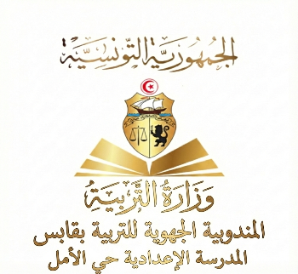

جدول الوثائق الموجهة
إلى
مدير المدرسة الإعدادية ابن خلدون بقابس
ص-0005-02-2026

 | العدد  الرتبي | بيان الوثائق | عدد  الوثائق | الملاحظات
 99-13.01-00 | 01 | الــــــــــــــــــواصل إليكم صحبــــــة هذا :  طلب ملف تلميذ

قابــــــــس : 2026-02-04

عن المندوب الجهوي للتربية بقابس

مدير مساعد للتدريس و التكوين و التقييم

